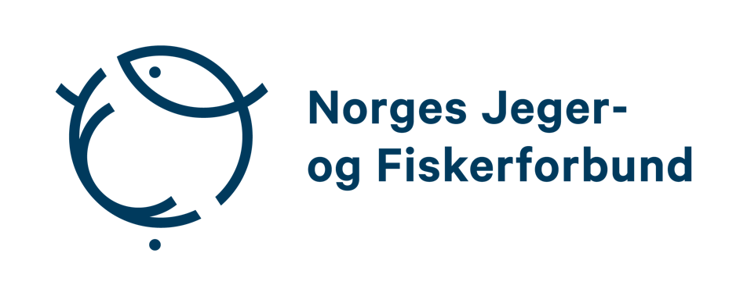

Sjøørretkonkurransen (NJFF Seatrout battle) 2023

Regler

Formål:
- Konkurransen arrangeres av Norges Jeger- og Fiskerforbund i forbindelse med NJFFs storsatsning, Sjøørretriket, som har som formål å bedre sjøørretens levevilkår.
- Konkurransen skal bidra til synliggjøring av sjøørretens verdi som sportsfisk, samt sette søkelyset på utfordringer sjøørreten møter både i havet og i våre sårbare bekker rundt hele Oslofjorden.
- Konkurransen er ellers et viktig ledd i Norges Jeger- og Fiskerforbunds arbeid for å løfte sportsfiske som en allmenn tilgjengelig, fremtidsrettet og sunn aktivitet som styrker folkehelse og fokuset på natur & miljø.

§1 Generelle regler

- Konkurransens varighet er fra 1. september til 30. september 2022. Fisk kan meldes inn i hele denne perioden.
- Fiskeområdet er begrenset til Oslofjorden fra Halden i øst til Portør i vest. Fisk som fanges utenfor dette området vil ikke bli godkjent.
- Alle skal gjøre seg kjent med fredningsområder og lokale fiskeregler før fisket starter.

- Fisketid:

    - Fisket kan utøves hele døgnet.

- Under konkurransen konkurreres det i to klasser, med følgende påmeldingsavgift:

    - Junior: til og med 20 år.

Påmeldingsavgift: 50kr

    - Voksen: fra og med 21 år.

Påmeldingsavgift: 150kr

- Påmeldingsavgiften går uforbeholdent til midler for restaurering av sjøørretbekker i Oslofjorden. Pengene vil bli delt ut til en av Norges Jeger- og Fiskerforbunds lokalforeninger i nedslagsfeltet til Sjøørretriket. Juryen bestemmer hvilken forening som skal være mottaker av disse midlene i etterkant av konkurransen.
- Alle personer skal utøve fisket på egenhånd, det er ikke lov å melde inn fisk som er fanget av andre personer under sitt eget navn. Barn under 10 år kan få hjelp fra foreldre/ledsager med å kaste ut snøret, og håndtere fisken etter fangst. Fisken skal ellers fanges og sveives inn av innmelder uansett alder.
- Premiering:

    - Det vil være premie for de beste (se §2, punkt 1) i hver klasse etter følgende fordeling: Første, andre og tredjeplass.
    - Størst fisk i hver klasse vil også premieres.

- Det vil være mulig å melde seg på og registrere seg under hele konkurransen periode, men vi anbefaler alle å melde seg på før 1. september.
- Godkjent flytevest eller flyteplagg er påbudt for alle deltakere som skal fiske i båt.
  - Vest eller flyteplagg kan tas av når båten står i ro, men skal benyttes når båten er i bevegelse.

§2 Registrering av fangst
- Det er kun sjøørret som gjelder i konkurransen. Det er summen av de 3 lengste innmeldte sjøørretene for hver person i hver klasse som er grunnlaget for sluttresultatet.
- Sjøørreten må være minst 35 cm for å gjelde i konkurransen. Det konkurreres også om størst fisk (konkurransens lengste sjøørret) som er en individuell del-konkurranse.
- Fangst skal dokumenteres ved å ta bilde av fisken på dens høyre side liggende på valgfritt målebrett/målebånd. Målebrettet/målebåndet skal ligge flatt. Fiskens nese/snute skal berøre kanten ved 0-cm punktet på målebrettet/målebåndet. Halefinnen skal ligge rett og klypes forsiktig inn for å vise fiskens «lengste lengde». Fangst måles i hele cm. Bildet må tydelig vise fiskens lengde samt deltakernummeret som står påskrevet målebrettet, eller ligger som en lapp ved siden av.
- Målebrett/målebånd kan være av valgfritt merke/fabrikat, men tall og mål skal være godt synlige på bildet. Tommer gjelder ikke, kun centimeter.
- Ved bruk av tommestokk eller målebånd, anbefales det bruk av en avkrokningsmatte som underlag eller annet egnet underlag som ikke skader fisken, for eksempel vått gress, gummihåv etc.
- Fangst skal dokumenteres gjennom appen Fishy Live som du kan laste ned via enten Google Play eller App Store. Husk å laste ned denne appen før konkurransen. Benytt den åtte-sifrede koden som du fikk tilsendt via epost etter at du betalte registrering når du installerte appen.
- Det er obligatorisk med minimum ett bilde av fisken på målebrettet/målebåndet. Poseringsbilde er valgfritt, men ønskelig. Ønsker du å registrere fisken i «størst fisk-konkurranse», er målebrett + poseringsbilde obligatorisk.
- Registreringen åpner 08. august, og er åpen frem til 31. september klokken 20:00. Etter klokken 20:00 vil det ikke lenger være mulig å registrere fisk.
- Fangst som man ønsker å registrere skal registreres fortløpende. Det vil si så fort fisken er fanget så skal den dokumenteres og registreres via Fishy Live Appen.
- Det er ikke tillatt å oppbevare fisk midlertidig i live-well, keepnet eller lignende jfr. Lakse- og innlandsfiskelovens paragraf 37, 6 ledd.
- Fisk kan oppbevares i håv de nødvendige sekundene det tar å klargjøre for dokumentasjon.
    - NB det tillates ikke å oppbevare fisken i håven mens man fisker.
- Fangstregistreringer vil gjennomgås av jury. Juryen står fritt til å justere registrert lengde og eventuelt underkjenne innmeldt fangst.

§3 Regler for fisket
- Det er kun tillatt å fiske med én stang pr deltaker om gangen.
- Det er kun tillatt å utøve såkalt spinnfiske, meitefiske, dorging og fluefiske.
- Sjøørret under minstemål: 35 cm skal settes tilbake.
- Sjøørret større enn 55 cm anbefales å settes tilbake. Sjøørretbestanden i Oslofjorden er under press, og større gytefisk er viktige for å sikre et bærekraftig sportsfiske.
- Ved gjenutsetting skal hensynet til fisken stå først. Håndteringen av fisken skal være skånsom, og lufteksponering skal holdes til et minimum. Hold fisken rolig og forsiktig i vannet til den klar til å gå.
Kontaktpersoner

sondre.breian@njff.no

bjorn-tore.kjolholt@njff.no

